1. **功能頁面背景資料**

|  |  |  |  |
| --- | --- | --- | --- |
| 功能頁面名稱 | | 採購發包模組-分包合約管理 | |
| 頁面檔名 | | SubContractM.aspx | |
| 隸屬模組 | | 採購發包模組 | |
| 使用權限 | |  | |
| 使用者操作流程 | | | |
| User | | | System |
| 1 |  | |  |
| 2 |  | |  |
| 3 |  | |  |
| 4 |  | |  |
| 5 |  | |  |

1. **共用Session及Utility類別列表**
   1. **既有共用Session**

|  |  |  |
| --- | --- | --- |
| Session名稱 | 用途說明 | 產生頁面 |
| UserName | 使用者ID | login.aspx |
| Name | 使用者暱稱or名稱 | login.aspx |
| CompanyName | 公司名稱 | login.aspx |
| DatabaseName | 資料庫名稱 | login.aspx |
| PID | 專案PID | Site1.Master |

* 1. **新增共用Session**

|  |  |  |
| --- | --- | --- |
| Session名稱 | 用途說明 | 產生頁面 |
| SCID | 儲存所選之分包合約編號 | **SubContractM.aspx** |
|  |  |  |

* 1. **Utility類別**

|  |  |  |
| --- | --- | --- |
| 類別名稱 | 用途說明 | 備註 |
| DBconnection | 資料庫連線資訊 |  |
| Unitlist | 常用單位列表 |  |
| array_process | 操作陣列的相關函式 | 將陣列轉換為用逗點隔開的字串 |
| str_process | 操作字串的相關函式 | 將用逗點隔開的字串轉換為陣列 |

1. **使用者介面(UI)及操作流程說明**
   1. **PageLoad**

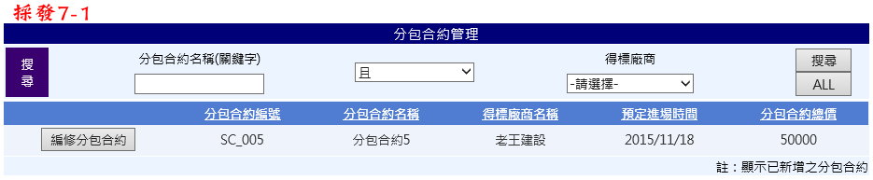

1. 本功能頁面係提供既有分包合約之管理作業
2. 頁面上方顯示一表格(刻畫面係以GridView製作)，顯示本專案之分包合約(Select From SubContract_Main Where PID=Session("PID"))，第一欄新增一Button元件(.Text="編修分包合約")
3. 在該表格上方提供搜尋功能，讓使用者可依分包合約名稱(關鍵字)或得標廠商(下拉選單放入所有廠商FirmM.Name)進行分包合約搜尋
   1. **編修分包合約.Click**

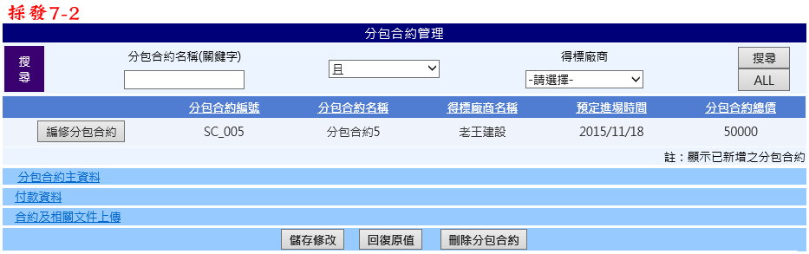

1. Session("SCID")=所選之SCID
2. 開啟邀標單裸之各功能面板(頁籤)，以下分述
3. 儲存修改.Click時各功能面板(頁籤)之資料庫儲存動作亦於分述時一併說明
4. 回復原值.Click時重新載入頁面資訊不儲存
5. 刪除分包合約.Click時再次向使用者確認是否刪除，確認後即刪除所選分包合約之所有資訊
   1. Update Set SC_Code="" From SubBudgetList Where SCID=Session("SCID")
   2. Delete From SubContract_Main Where SCID=Session("SCID")
   3. Delete From SubContract_File Where SCID=Session("SCID")
   4. Delete From SubContract_Item Where SCID=Session("SCID")
      1. **分包合約主資料**

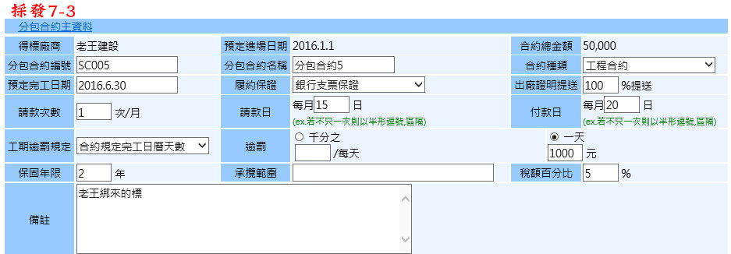

1. Select From SubContract_Main Where SCID=Session("SCID")，將所需欄位填入
2. 除得標廠商、預定進場時間及合約總金額外，其餘欄位皆允許使用者修改
3. 修改分包合約編號及分包合約名稱必須檢查同一專案內不可重複
4. 儲存修改.Click，將相關修改後之資料Update至SubContract_Main
5. 倘有修正分包合約編號，則亦須同步修正SubBudgetList.SC_Code
   * 1. **付款資料**

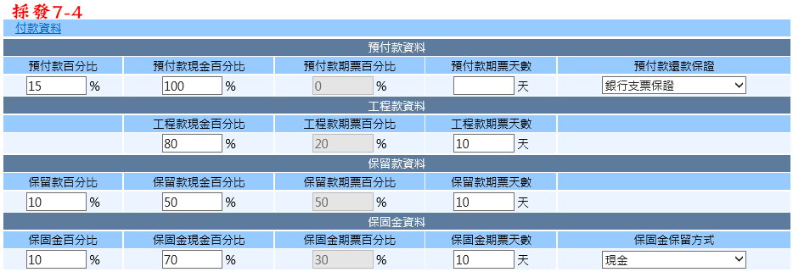

1. Select From SubContract_Main Where SCID=Session("SCID")，將所需欄位填入
2. 所有欄位皆允許使用者修改
3. 預付款、工程款、保留款、保固金部分僅允許使用者填寫現金百分比，不得填寫期票百分比，由系統自動計算(相加為100％)
4. 儲存修改.Click，將相關修改後之資料Update至SubContract_Main
   * 1. **合約及相關文件上傳**

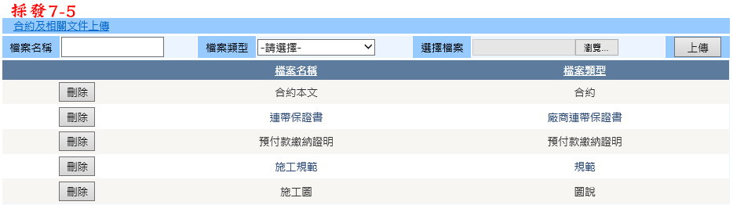

1. 下方表格(刻畫面使用GridView)顯示本分包合約目前已有附件(Select From SubContract_File Where SCID=Session("SCID"))
2. 上傳.Click，Insert Into SubContract_File，並將檔案存至主機端
3. 刪除.Click，Delete From SubContract_File，並將檔案自主機端移除